**Help de wetenschappers**

(breuken)

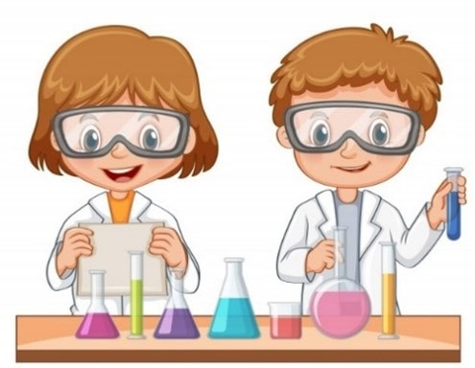

[bookwidgets.com/play/KBDXPKH](https://www.bookwidgets.com/play/KBDXPKH)

**Labo 1**

Tips:  .

.

.

Dier: .

**Labo 2**

Tips: .

.

.

Dier: .

**Labo 3**

Tips: .

.

.

Dier: .

Vink bij deze tekening aan welke ingrediënten je nodig hebt!

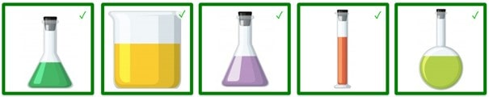

Laatste opdracht.

Hoeveel ml van ingrediënt 3 heb je nodig? .